НАЦІОНАЛЬНИЙ ТЕХНІЧНИЙ УНІВЕРСИТЕТ УКРАЇНИ
«КИЇВСЬКИЙ ПОЛІТЕХНІЧНИЙ ІНСТИТУТ імені Ігоря Сікорського»
(повне найменування вищого навчального закладу)

ІНЖЕНЕРНО - ХІМІЧНИЙ ФАКУЛЬТЕТ
(повне найменування інституту, назва факультету (відділення))

Кафедра технічних та програмних засобів автоматизації
(повна назва кафедри)

«До захисту допущено»
Завідувач кафедри
__ Анатолій Жученко
«___» _________20_р

Дипломний проект
на здобуття ступеня бакалавра
за освітньою програмою «Автоматизація та комп’ютерно-інтегровані технології
хімічних виробництв»

з напряму підготовки 151 Автоматизація та комп’ютерно-інтегровані технології

на тему: Автоматизація процесу виробництва карбаміду по методу “Текніп-Мавровича”

Виконав: студент IV курсу, групи ЛА-72
(шифр групи)
Денисов Олексій Ігорович ___________
(прізвище, ім’я, по-батькові) (підпис)

Керівник к.т.н., доцент, Миленький В.В. __________
( посада, науковий ступінь, вчене звання, прізвище та ініціали) (підпис)

Консультант Охорона праці к.т.н., доцент, Ковтун А. І. _______
(назва розділу) (посада, вчене звання, науковий ступінь, прізвище та ініціали) (підпис)

Рецензент ______________________________________ _________
(посада, науковий ступінь, вчене звання, прізвище та ініціали) (підпис)

Засвідчую, що в цьому дипломному
проекті немає запозичень з праць інших
авторів без відповідних посилань
Студент ____________
(підпис)

Київ 2021 року
Національний технічний університет України
«Київський політехнічний інститут імені Ігоря Сікорського»

Інженерно-хімічний факультет
^{(повна назва)}
Кафедра технічних та програмних засобів автоматизації
^{(повна назва)}
Рівень вищої освіти – перший (бакалаврський)
Напрям підготовки151 Автоматизація та комп’ютерно-інтегровані технології
^{(код і назва)}

ЗАТВЕРДЖУЮ
Завідувач кафедри
__________ А.І.Жученко
(підпис) (ініціали, прізвище)
«__»________20__ р.

ЗАВДАННЯ
на дипломний проект студенту
_______________ Денисову Олексію Ігоровичу _________________
^{(прізвище, ім’я, по батькові)}
1. Тема проекту Автоматизація процесу виробництва карбаміду по методу “Текніп-Мавровича”,

керівник проекту ___к.т.н., доцент Миленький Володимир Васильович ,
(прізвище, ім’я, по батькові, науковий ступінь, вчене звання)
затверджені наказом по університету від 26.04.2021 р. № 1071-с
2. Термін подання студентом проекту
3. Вихідні дані до проекту система керування, що забезпечує задані часові показники якості процесу керування
4. Зміст пояснювальної записки: Загальні відомості про карбамід; Процес виробництва карбаміду по методу “Текніп-Мавровича”; Розробка та дослідження схеми автоматизації процесу виробництва карбаміду по методу “Текніп-Мавровича”; Реактор та його математичне моделювання; Настройка регуляторів ; Охорона праці.

5. Перелік графічного матеріалу (із зазначенням обов’язкових креслеників, плакатів, презентацій тощо) Удосконалена Схема автоматизації технічного процесу виробництва карбаміду по методу “Текніп-Мавровича”; Принципова електрична схема з дистанційного керування моторами з технологічним блокуванням аварійним захистом;
6. Консультанти розділів проекту
Розділ | Прізвище, ініціали та посада  консультанта | Підпис, дата
Розділ | Прізвище, ініціали та посада  консультанта | завдання  видав | завдання  прийняв
Охорона праці | Ковтун А. І., доцент, к.т.н.

7. Дата видачі завдання 16.04.2020
Календарний план
№ з/п | Назва етапів виконання  дипломного проекту | Термін виконання  етапів проекту | Примітка
1 | Аналіз процесу виробництва карбаміду по методу “Текніп-Мавровича” | 16.04.2020
2 | Розробка схеми автоматизації процесу | 24.05.2020
3 | Отримання математичної моделі реактора | 14.10.2020
4 | Дослідження статичного режиму об’єкта | 21.10.2020
5 | Дослідження динамічного режиму | 25.10.2020
6 | Синтез системи керування | 11.11.2020
7 | Розробка креслень | 24.11.2020
8 | Охорона праці | 06.03.2021

Студент _____________ Денисов О.І.
^{(підпис)} ^{(ініціали, прізвище)}
Керівник проекту ____________ Миленький В.В.
^{(підпис)} ^{(ініціали, прізвище)}

РЕФЕРАТ
Дипломний проект на тему «Автоматизація процесу виробництва карбаміду по методу “Текніп-Мавровича”» містить пояснювальну записку об’ємом 55 сторінки, 2 листа креслення формату А1.
Пояснювальна записка містить 18 рисунків, 8 таблиць, 1 додаток, 7 літературних джерел. Додаток складається зі специфікації устаткування, виробів і матеріалів до функціональної схеми. В пояснювальній записці виконаний аналіз технологічного процесу; розроблено математичну модель, побудовані відповідні статичні та динамічні характеристики; розроблено автоматичну систему керування; розраховано вимірювальний канал; підібрані необхідні засоби безпеки під час роботи на виробницві з охорони праці та виконано аналіз основних небезпек.
Ключові слова: реактор, математична модель, статичні характеристики, динамічні характеристики, об’єкт керування, автоматизація, технічні засоби автоматизації.

Abstract
The diploma project on the topic “Automation of the process of carbamide production according to the Technip-Mavrovich method” has an explanatory note about 55 sides, 1 sheet of an A1 armchair.
Explains the note to revenge 18 figures, 8 tables, 1 supplement, 7 literary dzherel. The additions are stored according to the specifics of the installation, viruses and materials to the functional scheme. In the explanatory record of the analysis of the technological process; a mathematical model has been broken down, prompted to show static and dynamic characteristics; an automatic keruvannya system has been broken down; insured vim_ryuvalny channel; If you need to be safe for an hour, the robots will be able to protect them and you will be able to analyze the main issues.
Key words: reactor, mathematical model, static characteristics, dynamic characteristics, ob'kt keruvannya, automation, technical aspects of automation.

Зміст
ВСТУП…………………………………………………………………..…………8
1.ЗАГАЛЬНІ ВІДОМОСТІ ПРО КАРБАМІД………………………...…………9
1.1. Сечовина……………………………………………………………..……......9
1.2. Історія синтезу карбаміду…………………………………………………..10
1.3. Промислове виробництво у світі………………………………….………..11
1.4. Властивості карбаміду……………..…….…………………………………12
1.5. Застосування карбаміду………………………………………………….….13
2. ДОСЛІДЖЕННЯ ТЕХНОЛОГІЧНОГО ПРОЦЕСУ ОТРИМАННЯ КАРБАМІДУ ……………………………..………………………...……………17
2.1. Опис схеми технологічного процесу отримання карбаміду «Текніп-Мавровича» ……….………………………………….………….………………17
2.2. Аналіз технологічної схеми отримання карбаміду «Текніп-Мавровича» ………………………………………………………………………………….…19
2.3. Опис схеми автоматизації технологічного процесу удосконаленої схеми отримання карбаміду «Текніп-Мавровича»…………………………...……….21
2.4. Система дистанційного керування і аварійного захисту електромоторів технологічного процесу виробництва…………………………..………………24
2.5. Опис роботи принципової електричної схеми з дистанційного керування………………………………………………………………………....26
2.6. Опис роботи системи з аварійного захисту електромоторів у насосів та їх технологічного блокування в аварійних ситуаціях………………………….…29

3. АВТОМАТИЧНИЙ КОНТРОЛЬ У ТЕХНОЛОГІЧНОМУ ПРОЦЕСІ ОТРИМАННЯ КАРБАМІДУ «ТЕКНІП-МАВРОВИЧА»…………………….30
3.1. Аналіз фізико-технічних основ процесу удосконаленої схеми отримання карбаміду «Текніп-Мавровича» ………………………………………………..30
3.2. Розробка схеми автоматизації технологічного процесу удосконаленої схеми отримання карбаміду «Текніп-Мавровича» ............................................33
4.МАТЕМАТИЧНЕ МОДЕЛЮВАННЯ РЕАКТОРА…………………...…….36
4.1. Реактор як об’єкт автоматизації …………………………………...……….36
4.2. Моделювання статичного режиму роботи об’єкта………………………...38
4.3. Моделювання динамічного режиму роботи об’єкта………………………39
4.4. функціональна схема та автоматичний контроль параметрів…….………41
5. ЧАСТОТНІ ХАРАКТЕРИСТИКИ ОБ’ЄКТА КЕРУВАННЯ…………….…42
6. НАСТРОЙКА РЕГУЛЯТОРІВ………………………………………………..45
6.1.Настройка П-регулятора методом М кола…………………….……………45
6.2. Настройка ПІ-регулятора методом М кола………………...………………46
7. ОХОРОНА ПРАЦІ……………………………………….……………………49
7.1 Повітря робочої зони ……………………………………………...………...50
7.2 Виробничий шум ………………………………………..…………………...51
7.3 Виробниче освітлення ……………………………………………………….52
7.4 Електронебезпека……………………………………………………….……52
7.5 Пожежонебезпека……………………………………………………………54
ВИСНОВОК……………………………………………………………………...56
СПИСОК ВИКОРИСТАНОЇ ЛІТЕРАТУРИ…..……………………………….57
ДОДАТКИ…………………………………………….………………………….58
Вступ
Карбамід - один з найкращих азотних добрив у всьому світі. Він є дуже корисним для комерційного та промислового застосування, та має дуже широкий спектр використання. В цьому дипломному проекті, тема якого Автоматизація процесу виробництва карбаміду по методу “Текніп-Мавровича”, розглянуто отримання карбаміду та детально досліджено автоматизацію цього процесу.

1. ЗАГАЛЬНІ ВІДОМОСТІ ПРО КАРБАМІД
1.1 Сечовина

Хімічна назва сечовини - карбамід або діамід вугільної кислоти. Його формула:
CH₄N₂O

Сечовина виробляється природним чином, коли печінка розщіплює білок або амінокислоти та аміак. Потім нирки переносять сечовину з крові у сечу. Надлишок азоту виводиться з організму завдяки допомозі сечовини, і оскільки він є надзвичайно розчинний, це є дуже ефективним процесом. У середньому, доросла людина виводить близько 30 грамів сечовини на день, переважно із сечею, але невелика кількість також виділяється і у поті.
Сечовина є головним азотистим кінцевим продуктом метаболічного розпаду білків у всіх ссавців та деяких риб. Матеріал міститься не тільки в сечі всіх ссавців, але також у крові, молоці, жовчі та потовиділенні.
Легені, нирки та шкіра є головними органами виділення, тобто вони виводять з організму потенційно токсичні відходи. Легені позбавляються від надлишку вуглекислого газу. Шкіра виводить надлишки води і солей, а нирки виводять надлишки води, солей і сечовини. Сечовина утворюється, коли харчові білки виробляють амінокислоти після перетравлення. Печінка розщеплює надлишки амінокислот, утворюючи аміак, а потім перетворює їх у сечовину, яка менш токсична в організмі, ніж аміак.

Цикл сечовини

Цикл сечовини починається з дезамінування, коли печінка розщеплює амінокислоти, утворюючи аміак. Аміак дуже токсичний і був би смертельним, якщо він накопичувався в організмі. На щастя, молекули-носії та ферменти печінки швидко перетворюють її в сечовину. Цикл сечовини поглинає дві молекули аміаку і одну молекулу вуглекислого газу, створює одну молекулу сечовини і регенерує одну молекулу орнітину, щоб цикл розпочався знову.
Нирки виводять сечовину, а також глюкозу, воду та солі, фільтруючи кров під високим тиском. Поки глюкоза, вода та солі реабсорбуються в кров, сечовина - ні. Вона виходить з організму у вигляді розчину у воді, який ми називаємо сечею.
Сечовина була першою природною сполукою, яку штучно синтезували з використанням неорганічних сполук – це був науковий прорив.

1.2 Історія синтезу карбаміду

Вперше сечовина була виділена із сечі у 1773 році французьким хіміком Ілер-Маріном Руелем.
Всього через 55 років після його відкриття, унаслідок наукового прориву в 1828 р, сечовина стала першою природною сполукою, яку штучно синтезували за допомогою неорганічних сполук. Синтетична сечовина(карбамід) була синтезована у 1828 році Фрідріхом Волером, одним із піонерів органічної хімії, і являла собою першу органічну сполуку, яка була синтезована з неорганічних вихідних матеріалів. Це було виявлено, коли Волер намагався синтезувати ціанат амонію, щоб продовжити дослідження ціанатів, яке він проводив протягом декількох років. При обробці ціанату срібла розчином хлориду амонію він отримав білий кристалічний матеріал, який виявився ідентичним сечовині, отриманій із сечею.

AgNCO + NH ₄ Cl → (NH ₂ ) ₂ CO + AgCl

Це відкриття спонукало Волера тріумфально написати своєму колезі Берцеліусу:
"Я повинен сказати вам, що я можу виробляти сечовину без використання нирок, ні людини, ні собаки. Ціанат амонію - це сечовина".
Цей органічний синтез завдав серйозного удару по широко поширеній вірі, що називається "віталізм", яка стверджувала, що органічні хімічні речовини можуть бути модифіковані хімією, але можуть вироблятися тільки завдяки дії життєвої сили, яка присутня в живих рослинах і тваринах.
Вже у 1870 році карбамід отримували нагріванням карбамату амонію в герметичній посудині. Це послужило основою поточного промислового процесу для його виробництва.
Зараз сечовина комерційно готується у величезних кількостях з рідкого аміаку та рідкого вуглекислого газу. Ці два матеріали поєднуються під високим тиском та підвищеними температурами з утворенням карбамату амонію, який потім розкладається при значно нижчих тисках, отримуючи карбамід та воду.

1.3 Промислове виробництво у світі

Карбамід створюється із синтетичного аміаку та вуглекислого газу і може отримуватися у вигляді рідини або твердої речовини. Процес зневоднення карбамату амонію в умовах високого тепла і тиску для отримання сечовини був вперше реалізований в 1870 р. І використовується донині. Аспектів використання карбаміду - дуже багато, і тому на його виробництво є високий запит. Щороку лише в США виробляється приблизно мільйон фунтів карбаміду, більша частина якої використовується в добривах. Азот у карбаміді робить його водорозчинним, що є дуже бажаною властивістю в цьому застосуванні.
Основною сировиною, яка використовується для виробництва карбаміду, є природний газ, який пов’язує витрати безпосередньо з цінами на газ. Отже, нові заводи будуються лише в районах з великими запасами природного газу, де ціни нижчі. Готова продукція транспортується по всьому світу дуже великими партіями вантажу, біля 30000 метричних тон. Ринкова ціна на сечовину безпосередньо пов’язана зі світовою ціною на природний газ та попитом на сільськогосподарську продукцію. Ціни можуть бути дуже мінливими, а часом і непередбачуваними. Отже, ціна на готовий карбамід дуже залежить від цін на ресурси та попиту на тих ринках, де його використовують.

1.4 Властивості карбаміду

Основною сировиною, необхідною для добування карбаміду, є NH3 і CO2.
Формула карбаміду - NH2CONH2.
Карбамід - це безбарвна кристалічна речовина, котра не піддається корозії, та плавиться при 132,7 ° C (271 ° F) розкладається при кипінні і
досить розчинна у воді.
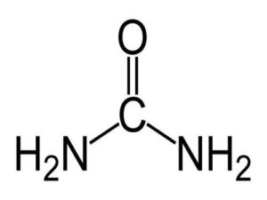

Хімічні властивості:
Молекулярна вага | 60.05 г/моль
Відносна вологість | 60 %
Максимальний вміст азоту | 46.6 %
Питома вага | 1.335 г/см³
Теплота плавлення | 60 кал/грам

Питома теплоємність:
Температура , ℃ | Питома теплоємність кДж/кг ℃
0 | 1.398
50 | 1.66
100 | 1.89
150 | 2.11

Використання сечовини:

• Близько 56% виробленої сечовини використовується у твердих добривах.
• Близько 31% виробленої сечовини використовується в рідких добривах.
• Меламін-формальдегідні смоли використовуються як посуд, а також для виготовлення надзвичайно твердих поверхонь.
• Сечовино-формальдегідні смоли використовують як фанерний клей.

1.5 Застосування карбаміду

Карбамід є дуже корисним для комерційного та промислового застосування. Він має дуже широкий спектр застосування:

Сільськогосподарьска промисловість
Понад 90 відсотків світового виробництва цієї речовини використовується на продукти, пов’язані з добривами. Застосовуючи таким чином, карбамід зазвичай приймає форму гранул або кристалів. Фермери вручну розподіляють речовину оскільки вона розсіюється у відповідному вигляді за допомогою сільськогосподарського обладнання. Карбамід вважається ефективним кормом, оскільки він містить азот, який може сприяти зростанню тварин. Порівняно низька ціна на продукти, виготовлені з цією речовиною, також робить цей корм популярним вибором серед багатьох фермерів.
У зернових та бавовняних культурах карбамід часто застосовують під час останнього вирощування перед посадкою. У районах із високою кількістю опадів та на піщаних ґрунтах (де азот може втрачатися через вимивання) та там, де очікуються хороші сезонні опади, сечовина може бути під боком або підготованою під час вегетації.
Хімічна промисловість
Карбамід - це сировина, яка використовується для виробництва багатьох важливих хімічних речовин, таких як:
- Різні пластмаси, особливо карбамідо-формальдегідні смоли
- Різні клеї, такі як сечовина-формальдегід або сечовина-меламін-формальдегід, що використовуються в морській фанері
- Ціанат калію
- Вибухівка
Карбамід має здатність затримувати багато органічних сполук у формі клатратів. Органічні сполуки утримуються в каналах, утворених взаємопроникаючими спіралями, що містять молекули сечовини, пов'язані воднем. Така поведінка може бути використана для розділення сумішей і застосовувалась у виробництві авіаційного пального та мастильних олив, а також у розділенні парафіну.
Хімічна речовина проста у використанні на злітно-посадкових смугах та пішохідних доріжках, а також на шасі та інших життєво важливих частинах, розташованих у підвагонній частині літака, які завжди повинні бути захищені від корозії. Аеропорти багатьох районів, які не можуть використовувати сильно їдкі солі хлоридів для проведення операцій з розморожування, використовують сечовину як кращу альтернативу.

Інше комерційне використання

- Стабілізатор у вибуховій речовині нітроцелюлози
- Некорозійна альтернатива кам’яній солі для знезараження доріг та відновлення покриття половинних труб та місцевих парків
- Смакова добавка для цигарок
- Засіб для підрум'янення у хлібобулочних виробництвах
- Інгредієнт деяких кондиціонерів для волосся, миючих засобів для обличчя, масел для ванн, пом’якшувачів шкіри та лосьйонів
- Засіб для посіву хмар разом з іншими солями
- Вогнезахисний засіб, який зазвичай використовується в сухих хімічних зарядах вогнегасника
- Інгредієнт багатьох засобів для відбілювання зубів
- Інгредієнт мила для посуду
- Поряд з фосфатом амонію, як поживна речовина дріжджів
- Поживна речовина, яка використовується планктоном в експериментах з харчування океану для цілей гео-інженерії
- Як розчинна та вологозберігаюча добавка до фарбувальних ванн для фарбування або друку текстилю

Лабораторне використання
Карбамід може служити джерелом водню для подальшого виробництва енергії в паливному елементі. Виробництво водню шляхом електролізу розчину сечовини відбувається при меншій напрузі та споживає менше енергії, ніж при електролізі води.

Медичне використання
Карбамід використовується в дерматичних продуктах місцевого застосування для сприяння регідратації шкіри. Якщо покрити оклюзійною пов’язкою, 40-відсоткові препарати сечовини можуть також використовуватися для нехірургічного очищення нігтів. Цей препарат також використовується як засіб для видалення вушної сірки.
Лікарі встановили, що рівень карбаміду можна використовувати для виявлення захворювань та порушень, що вражають нирки, таких як гостра ниркова недостатність або термінальна стадія ниркової хвороби. Дослідження азоту сечовини в крові (BUN) та азоту сечовини в сечі (UUN), які вимірюють рівень азоту сечовини в крові та сечі, часто використовують для оцінки того, наскільки добре функціонують нирки пацієнта. Однак підвищений або знижений рівень сечовини не завжди вказує на проблеми з нирками, але натомість може відображати зневоднення або збільшення споживання білка.
Як і фізіологічний розчин, ін’єкція сечовини використовується для проведення абортів. Це також головний компонент альтернативного медикаментозного лікування, що називається терапією сечею.
Отже, карбамід – це безпечне, не їдке добриво, котре можливо використовувати як альтернативу у дуже великий кількості різноманітних промисловостей.

2. ДОСЛІДЖЕННЯ ТЕХНОЛОГІЧНОГО ПРОЦЕСУ ОТРИМАННЯ КАРБАМІДУ
2.1. Опис схеми технологічного процесу удосконаленої схеми отримання карбаміду «Текніп-Мавровича»

Щоб знизити витрату електроенергії, компресують і вводять в реактор тільки 60% свіжого СО₂. Решта 40% СО₂ подають безпосередньо на стадіях дистиляції та абсорбції при доволі низькому тиску. Зокрема, процес в сепараторі дистиляції I ступені проводять в струмі СО₂. У зоні абсорбції-конденсації газів дистиляції свіжий СО₂ пов'язує надлишковий NН3, так що відпадає необхідність виділення останнього в чистому рідкому вигляді.
У зону дистиляції I ступені тільки частина необхідного тепла підводять з гріючою парою. Значну частку енерговитрат заповнюють за рахунок екзотермічної процесу абсорбції-конденсації газів з цієї ж ступені дистиляції при контактуванні з частиною свіжого СО₂ і РУАС, що містить домішки карбаміду.
Для абсорбції-конденсації газів дистиляції II ступені використовують частину розчину карбаміду після дистиляції з отриманням РУАС, який потім застосовують для абсорбції газів дистиляції I ступені. Теплоту абсорбції газів I ступені утилізують послідовно в апаратах дистиляції I і II ступені, вакуум-випарнику розчину карбаміду, підігрівачах аміаку і рециркулююмого РУАС. Свіжий СО₂ вводять в кожен з згаданих теплообмінників для підвищення температури процесу абсорбції-конденсації і більш повного використання виділеної теплоти. Цим же цілям служить і застосування карбаміду в складі абсорбенту.
Встановлений перед карбаматним насосом аналізатор концентрації підтримує з точністю до 0,1% (мас.) постійну концентрацію компонентів рециркулююмого РУАС шляхом зміни тиску в сепараторі дистиляції 11 ступені (при цьому змінюється концентрація парів води в газах дистиляції).
Технологічна схема містить комплекс засобів захисту довкілля від викидів шкідливих речовин. Гранулювання рекомендують здійснювати в тарілчастих грануляторах; в разі баштового гранулювання передбачена ефективна пилеочистка повітря, що відходить. NH₃ і СО₂ – містять вихлопні гази промивають водою з подальшою передачею отриманих розчинів в вузол очищення стічних вод. В той же вузол зі стадії вакуум-випарювання направляють конденсат сокового пара, що містить (2...5% мас.) Аміаку, а так само карбамід. Вузол очистки стічних вод обладнаний гідролізером і відпарною колоною для регенерації аміаку, який потім передають в зону конденсації-абсорбції газів дистиляції. Очищені стічні води із залишковим вмістом аміаку і карбаміду не більше 0,020 кг/м³ кожного компонента скидають в каналізацію.

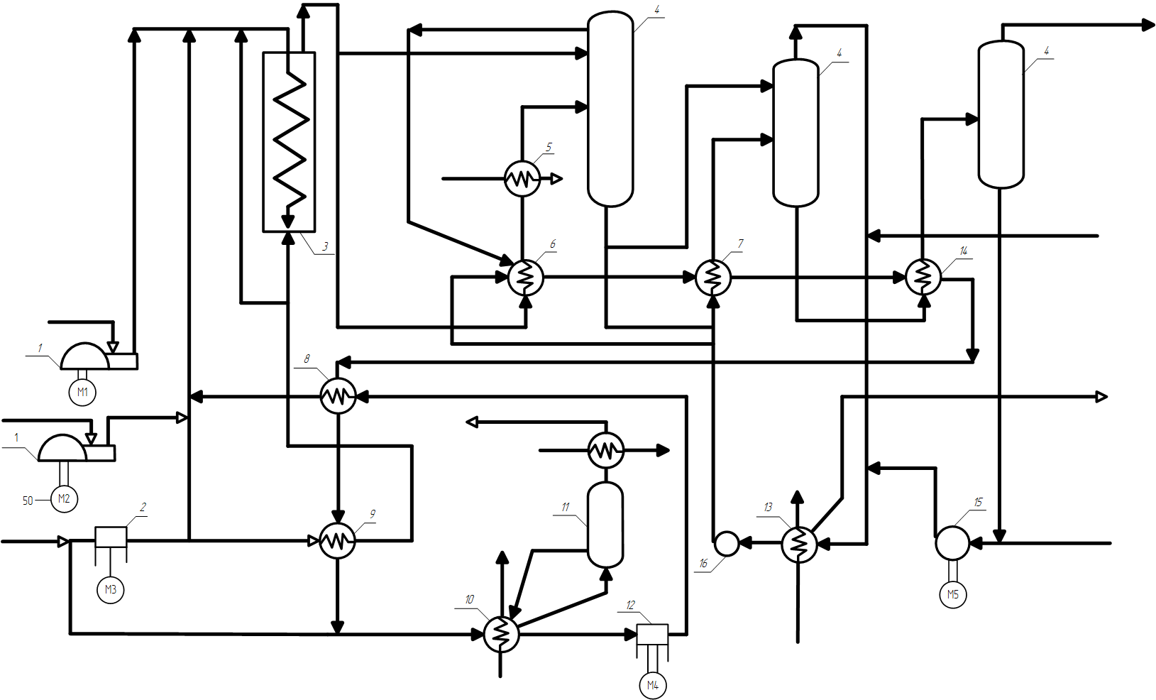
Рис. 2.1 Схема технологічного процесу технологічного процесу удосконаленої схеми отримання карбаміду “Текніп-Мавровича”:
1 – компресор; 2 – аміачний насос; 3 – реактор; 4, 16 – сепаратори; 5 – підігрівач;
6, 7 – апарати першої та другої ступені дистиляції; 8 – підігрівач РУАС (розчин углеамонієвих солей); 9 – підігрівач NH₃; 10 – перший конденсатор; 11 – скрубер для промивки інертів; 12 – карбаматний насос високого тиску; 13 – другий конденсатор; 14 – вакуум-випарник; 15 – насос для рециркуляції розчину карбаміду; 16 – сепаратор; 17 – карбаматний насос низького тиску;

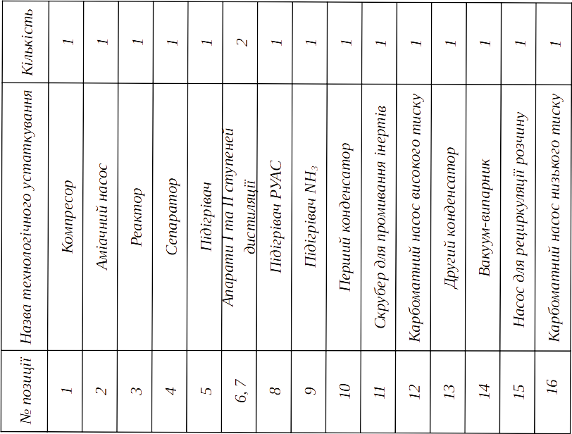
Таблиця 2.1 Технологічне устаткування

2.2. Аналіз технологічної схеми отримання карбаміду «Текніп-Мавровича»

Пiсля проведеного аналізу для схеми технологічного процесу удосконаленої схеми отримання карбаміду «Текніп-Мавровича» були зроблені висновки стосовно автоматизації виробництва. Проявилась необхідність розробити додаткові схеми для введення нових контролюючих елементів для схеми автоматизації. Такi нововведення в схему автоматизації потрібні для коректного, безпечного та ефективного протікання процесу виробництва.
Схема системи автоматизації процесу удосконаленої схеми отримання карбаміду «Текніп-Мавровича» базується на основі заданих технологічних схем процесів у апаратах. Стан технологічного процесу, а також якість роботи технологiчного апарату на будь-якому виробництвi характеризують:
- продуктивнiсть технологічного процесу, мається на увазі, скільки отримуємо продукції на виході з апарату і який може працювати у режимі мінімальної продуктивності, робочої продуктивності та максимальної продуктивності (навантаження);
- набiр технологічних параметрів значень, яких у часі відображають стан та на хід технологічного процесу в апараті відносно відповідного технологічного регламенту на виробництво.
На технологічний процес у апараті, як на об’єкт керування постійно діють збурюючи впливи, які умовно підрозділяються на таки види:
- зовнішнi збурення – це зміна дня і ночі, зміна у часі параметрiв повітря зовнішнього середовища (температура, вологість, тиск та швидкість), які впливають на загублення тепла з поверхні корпусу технологічного апарату; зміна параметрів у потоків сировини на вході у апарат (температура, концентрація, вологість, та інші);
- внутрішні збурення – це зміна у часі активності каталізатору до хімічної реакції, старіння каталізатору чи забруднення, виникнення плівки накипу на поверхнях нагрівання та таке інше.
У наборі технологічних параметрів апарату, таких наприклад, як об’єкта керування є один або декілька параметрів, які задля регулювання технологічного процесу змінюються відповідно до вимог технологiчного регламенту на процес у апараті. Значення усіх регулювальних параметрів залежать від стану параметрів збурення, котрі впливають на тепловий , а також матеріальний баланс процесу у технологічному апараті.
Після ретельно проведеного аналізу технологічної схеми удосконаленої схеми отримання карбаміду «Текніп-Мавровича» для забезпечення подальшої ефективної, та безпечної роботи різноманітних елементів процесу, були поставлені такі задачі:
- аналіз технологiчного процесу і розробка схеми автоматизації процесу з системою аварiйного захисту та технологічним блокуванням;
- розробка принципової схеми дистанційного керування електромоторами і електроустаткуванням технологічного процесу;
- розробка принципової схеми технологічної сигналізації контрольованих параметрів процесу в об’єкті керування;
- розробка принципової схеми автоматичних блокувань задля режиму пуску і зупинки апаратів;
- розробка принципової схеми аварійного захисту електромоторів;
- складання специфікацій на елементи, пристрої та прилади до розроблених принципових електричних схем.

2.3 Опис схеми автоматизації технологічного процесу удосконаленої схеми отримання карбаміду «Текніп-Мавровича»

На кресленні №1 (ДПЛА72.09.01.009СхА) подано схему автоматизації технологічного процесу удосконаленої схеми отримання карбаміду «Текніп-Мавровича». Вона є основним документом у проекті до системи керування хімічним виробництвом. На її основі розробляються усі інші схеми з електричними системами керування, принципові електричні схеми та монтажні комутаційні схеми.
Схема автоматизації технологiчного процесу удосконаленої схеми отримання карбаміду «Текніп-Мавровича» представляє собою набір контурів контролю та регулювання параметрів процесів у апаратах, котрі входять до складу технологічної схеми з даного хімічного виробництва.
Повна схема автоматизації до усіх апаратів зі схем виробництва проектується за допомоги типових функціональних схем з контролю, регулювання, сигналізації та дистанційного керування відповідно до ГОСТ 2.780, ГОСТ 2.780, ГОСТ 2.788, ГОСТ 2.789, ГОСТ 2.790 та ГОСТ 2.795.
Повний опис контурів контролю схеми автоматизації (ДПЛА72.09.01.009СхА):
LE(9-1), LE(12-1), LE(17-1), LE(18-1) – електромагнiтні вимірювачі рівня, вихідні сигнали котрих подаються на прилади LT(9-2), LT(12-2), LT(17-2), LT(18-2) – блоки з формування вихідних сигналів. Цi прилади подають сигнали до пульту керування і до регулятора LIC(9-3), LIC(12-3), LIC(17-3), LIC(18-3). Вихідний сигнал регулятора рухається на блок ручного управління HIC(9-4), HIC(12-4), HIC(17-4), HIC(18-4). Коли рівень в апараті стає більшим допустимого значення, вихідний сигнал блоку ручного управління іде на пневматичний клапан (поз. 9-5, 12-5, 17-5, 18-5).
FE(3-1), FE(4-1), FE(5-1), FE(19-1) – електромагнітні вимірювачі витрати, вихідні сигнали котрих подаються на прилади FT(3-2), FT(4-2), FT(5-2), FT(19-2) – блоки з формування вихідних сигналів. Ці прилади подають сигнали до пультів керування і до регуляторів співвідношень витрат FFIC(4-3), FFIC(5-3) і до регулятора витрати FIC(19-3). Вихідний сигнал регулятора йде на блок ручного управління HCI(19-4). Коли витрата в апараті стає більшою допустимого значення, вихідні сигнали блоків ручного управління йдуть на пневматичні клапани (поз. 4-5, 5-5, 19-5), встановлені на трубопроводі.
TE(7-1), TE(8-1), TE(10-1), TE(11-1), TE(16-1) – вимірювачі температури, вихідні сигнали яких подаються на прилади TT(7-2), TT(8-2), TT(10-2), TT(11-2), TT(16-2) – блоки з формування вихідних сигналів. В якості виконавчих приладів будемо розглядати використання мікропроцесорного технологічного індикатора ІТМ11 МІКРОЛ. Ці прилади подають сигнали до пультів керування та до регуляторів TIC(7-3), TIC(8-3), TIC(10-3), TIC(11-3), TIC(16-3). Вихідні сигнали регуляторів підуть на блоки ручного управління HIC(7-4), HCI(8-4), HCI(10-4), HCI(11-4), HCI(16-4). Сигнал з регулятора прямує на перетворювач сигналів, котрий перетворює електричний сигнал в пневматичний сигнал – TY(7-5). Коли температура в апаратах стає більшою допустимого значення, вихідні сигнали регуляторів йдуть на пневматичні клапани (поз. 7-6, 8-5, 10-5, 11-5, 16-5), що встановлені на трубопроводі. Вимірювач ходу клапана – GE(7-7).
QE(6-1), QE(13-1), QE(15-1) – електромагнітний вимірювач концентрації, вихідний сигнал котрого подається на прилад QT(6-2), QT(13-2), QT(15-2) – блоки з формування вихідних сигналів. Цей прилад подає сигнал до пульту керування і до регулятора QIC(6-3). Вихiдний сигнали регуляторів прямує на блок ручного управління HCI(6-4). Вихідний сигнал регулятора прямує на пневматичний клапан (поз. 6-5), що встановлений на трубопроводі. Прилади QIAS(13-3), QIAS(15-3) – блоки з реєстрування вихідних сигналів. HL1, HL2, HL5 (L), HL6, HL7 (H) – сигнальні лампочки.
Прилади PT(1-2), PT(2-2) – блоки з формування вихідних сигналів. У якості виконавчих приладів розглянемо використання мікропроцесорного технологічного індикатора ІТМ11 МІКРОЛ. Ці прилади подають сигнали до пультів керування та до регуляторів PIC(1-3), PIC(2-3). Вихідні сигнали регуляторів йдуть на блоки ручного управління HCI(1-4), HCI(2-4). Пневматичні клапани (поз. 1-5, 2-5).
Пристрої РТ(20-1), РТ(21-1.), РТ(22-1), РТ(23-1), РТ(24-1) вимiрюють (контролюють) тиск у трубопроводі на виході відцентрового насосу і формують вихідні струмові сигнали (4…20 mA), які подаються на входи приладів PIAS(20-2), PIAS(21-2), PIAS(22-2), PIAS(23-2), PIAS(24-2). У якості приладів (поз. 20-2, 21-3, 22-3, 23-3, 24-2) будемо розглядати використання мікропроцесорних технологічних індикаторів ІТМ11 МІКРОЛ. Ці прилади будуть показувати значення робочого тиску на виході насосів, а блоки сигналізації приладів сигналізувати падіння значень тиску і одночасно формувати дискретні сигнали у 24V постійного струму для електромагнітних реле (поз. КМ1, КМ3, КМ5, КМ7, КМ8). Через контакти реле КМ1-1, КМ3-1, КМ5-1, КМ7-1, КМ9-1 будуть вмикатися живлення сигнальних лампочок HL10, HL14, HL18, HL22, HL25, котрі будуть вказувати на те, що виникла аварія насосу.
Другі контакти реле КМ1-2, КМ3-2, КМ5-2, КМ7-2, КМ8-2 будуть використовуватися для подачi живлення 220V змінного струму на електромагнітні реле КМ2, КМ4, КМ6, КМ8, КМ10 та контакти КМ2-1, КМ4-1, КМ6-1, КМ7-1, КМ8-1 через які будуть вмикатися живлення для сигнальних лампочок HL10, HL14, HL18, HL22, HL25, які будуть вказувати про спрацьовування систем аварійного захисту електромоторів та виконання функцій по аварійному захисту, які позначимо умовно 1Аз., 2Аз., 3Аз., 4Аз., 5Аз. Функції по аварійному захисту 1Аз., 2Аз., 3Аз., 4Аз., 5Аз будуть виконуватися за допомогою нормально замкнених контактів КМ2-2, КМ4-2, КМ6-2, КМ7-2, КМ8-2, які потрібно послідовно підключити до контактів МП1-1, МП2-1, МП3-1, МП4-1, МП5-1. Контакти, такі як КМ2-2, КМ4-2, КМ6-2, КМ7-2, КМ8-2, будуть відключати живлення електромагнітів магнітних пускачів МП1, МП2, МП3, МП4, МП5 завдяки розмикання ланцюгів живлення. При відключенні живлення електромагнітів магнітних пускачів МП1, МП2, МП3, МП4, МП5 контакти магнітних пускачів МП1-4, МП-5 та МП1-6 відповідно стануть розімкнутими, тобто електромотори М1, М2, М3, М4, М5 зупинять рух.

2.4 Система дистанційного керування і аварійного захисту електромоторів технологічних процесів виробництва

При веденні технологічного процесу удосконаленої схеми отримання карбаміду «Текніп-Мавровича» необхідно підтримувати задані рівні сумішей, задані температури та задані витрати для забезпечення належного теплообміну, нейтралізації, сепарації та ректифікації, які протікають вздовж даного хімічного процесу.
На кресленні (ДПЛА72.09.02.009СхА) зі схемою автоматизації технологічного процесу удосконаленої схеми отримання карбаміду «Текніп-Мавровича» показані зображення контурів для дистанційного керування електромоторами технологічного обладнання. Оберемо з креслення схеми контурів дистанційного керування електромотори, які забезпечують дистанційне вмикання і вимикання живлення та сигналізацію про стан подачі до електромоторів.
Для того, щоб забезпечити автоматизоване та безпечне керування електромоторами, були поставлені такі задачі:
- Необхідно розробити функціональну схему до системи аварійного захисту електромоторів М1, М2, М3, М4 та М5 у насосів технологічних апаратів.
- Згідно створеної функціональної схеми системи аварійного захисту електромоторів потрібно розробити принципову електричну схему до системи аварійного захисту електромоторів М1, М2, М3, М4 та М5.

2.5 Опис роботи принципової електричної схеми з дистанційного керування
На схемі автоматизації показано, як функціонально побудовані контури дистанційного керування електромоторами технологічного процесу удосконаленої схеми отримання карбаміду «Текніп-Мавровича». Для контурів зі схеми автоматизації була розроблена принципова електрична схема дистанційного керування електромоторами М2, М3, М4 та М5.
Креслення принципової електричної схеми (ДПЛА72.09.02.009СхА) дистанційного керування електромоторами М2, М3, М4, М5 розроблена з урахуванням таких правил:
- Принципова електрична схема дистанційного керування електромоторами складена і нарисована у неробочому стані, тобто струм на електромагнітні пускачі МП2, МП3, МП4 та МП5 не подається і відповідно живлення для електромоторів відключено;
На принциповій електричній схемі вказані усі елементи, які забезпечують безпеку експлуатації схеми. Такими елементами є:
- автоматичний вимикач у вигляді теплового реле яке спрацьовує на максимальне значення струму на вході до обмоток електромоторів;
- запобіжники у ланцюгу розташування кнопок за допомогою яких забезпечується вмикання і вимикання живлення на електромагнітні пускачі МП2, МП3, МП4 та МП5;
- кожний електричний ланцюг на принциповій електричній схемі вказано пояснювальний напис про функціональне призначення елементів, які розташовані і підключені у кожному ланцюгу.
Вмикання живлення електромоторів М2, М3, М4 та М5 відцентрових насосів на трубопроводах виконуються за допомогою нормальних розімкнутих контактів кнопок «ПУСК» (поз. SB4, SB6, SB8, SB10). При натисканні даних кнопок подається струм на електромагніти магнітних пускачів МП2, МП3, МП4 та МП5, які спрацьовують і у результаті цього, у пускачів виникають замикання контактів МП2-4, МП2-5, МП2-6, МП3-4, МП3-5, МП3-6, МП4-4, МП4-5, МП4-6, МП5-4, МП5-5, МП5-6, через які подається струм трьох-фазного живлення на електромотори М2, М3, М4 та М5.
Також при натисканні кнопок SB4, SB6, SB8, SB10 одночасно замикаються контакти МП2-1, МП3-1, МП4-1, МП5-1, а контакти МП2-2, МП3-2, МП4-2, МП5-2 розмикаються, а це в свою чергу викликає відключення сигнальних лампочок HL24, HL28, HL32, HL35 та одночасно за допомогою контактів МП2-3, МП3-3, МП4-3 та МП5-3 вмикаються сигнальні лампочки HL23, HL27, HL31, HL34 зеленого кольору, котрі вказують на подачу живлення до електромоторів М2, М3, М4 та М5. Після відпускання кнопок під назвою SB4, SB6, SB8, SB10 струм до магнітних пускачів МП2, МП3, МП4, МП5 подаються через замкнені контакти МП2-2, МП3-2, МП4-2, МП5-2, які підключаються паралельно з кнопками SB4, SB6, SB8, SB10. Контакти МП2-1, МП3-1, МП4-1, МП5-1, МП2-3, МП3-3, МП4-3, МП5-3 у конструкції магнітних пускачів МП2, МП3, МП4 також МП5 є нормально розімкнутими контактами.
Також на (ДПЛА72.09.02.009СхА) показано контакти МП2-2, МП3-2, МП4-2, МП5-2, які у конструкції магнітних пускачів МП2, МП3, МП4 та МП5 є нормально замкненими контактами.
Зображення контактів МП1-1, МП1-2, МП1-3, МП2-1, МП2-2, МП2-3, МП3-1, МП3-2, МП3-3, МП4-1, МП4-2, МП4-3, МП5-1, МП5-2, МП5-3 показані на схемі у відповідності з побудування принципової електричної схеми, вказаним вище по тексту.
У принциповій електричній схемі (ДПЛА72.09.02.009СхА) контакти МП2-1, МП3-1, МП4-1, МП5-1, МП2-3, МП3-3, МП4-3, МП5-3, а також МП2-4, МП2-5, МП2-6, МП3-4, МП3-5, МП3-6, МП4-4, МП4-5, МП4-6, МП5-4, МП5-5, МП5-6 одночасно замикаються в цей момент натискання кнопок SB4, SB6, SB8, SB10 і далі залишаються замкненими одразу після відпускання кнопок SB4, SB6, SB8, SB10. Контакти МП2-2, МП2-3, МП3-2, МП3-3, МП4-2, МП4-3, МП5-2, МП5-3 одночасно розмикаються у момент натискання кнопок SB4, SB6, SB8, SB10 і далі залишаються розімкненими після відпускання кнопок SB4, SB6, SB8, SB10.
Вимикання живлення електромоторів М2, М3, М4 та М5 виконується при допомозі нормально замкнених контактів кнопок «СТОП» (поз. SB3, SB5, SB7, SB9). При натисканні даних кнопок роз’єднуються ланцюги через контакти МП2-1, МП3-1, МП4-1 та МП5-1 для струму на електромагніт магнітних пускачів МП2, МП3, МП4 та МП5, що викликають їх відключення і одночасно розмикання контактів магнітних пускачів МП2-4, МП2-5, МП2-6, МП3-4, МП3-5, МП3-6, МП4-4, МП4-5, МП4-6, МП5-4, МП5-5, МП5-6, через які передбачається подавання трьох-фазного живлення до електромоторів М2, М3, М4 та М5. Одночасно з цим розмикаються і контакти МП2-1, МП3-1, МП4-1, МП5-1 які підключені паралельно з кнопками SB4, SB6, SB8 та SB10 і також розмикаються контакти МП2-3, МП3-3, МП4-3, МП5-3, що у результаті будуть відключати струм на сигнальні лампочки HL23, HL27, HL31, HL34. При запуску SB3, SB5, SB7, SB9 також будуть замикатися контакти МП2-2, МП3-2, МП4-2, МП5-2 та вмикатися сигнальні лампочки HL24, HL28, HL32, HL35 червоного кольору, які будуть вказувати на відключення живлення електромоторів М2, М3, М4 та М5. Кнопки SB3, SB5, SB7 та SB9 мають назву «СТОП» та SB4, SB6, SB8, SB10 мають назву «ПУСК» і вони при допомозі магнітних пускачів МП2, МП3, МП4, МП5 забезпечують вимикання та вмикання живлення електромоторів М2, М3, М4, М5.

Опис роботи системи з аварійного захисту електромоторів у насосів та їх технологічного блокування в аварійних ситуаціях

Для збереження робочого стану електромотора при аварійній зупинці відцентрового насосу повинна існувати та також спрацьовувати система автоматичного аварійного захисту за рахунок швидкого вимикання живлення. Система аварійного захисту електромотора повинна автоматично визначати аварійну зупинку насосу та вимикати живлення, мається на увазі впливати на ланцюг живлення електромагніту відповідного магнітного пускача електромотору. Коли аварійно зупиняється відцентровий насос, тоді у вихідному трубопроводі падає тиск. При падінні тиску у вихідному трубопроводі насосу повинна реагувати і спрацьовувати принципова електрична схема системи аварійного захисту електромотора.
Принципова електрична схема (ДПЛА72.09.02.009СхА) системи автоматичного аварійного захисту електромотора може спрацьовувати за рахунок контролю тиску у трубопроводі на виході насосу та за рахунок налаштування блоку сигналізації у приладу, який вимірює, показує тиск і формує дискретний сигнал для відключення ланцюга живлення відповідного магнітного пускача електромотора.
Контакт КМ5-3 є нормально замкненим контактом і він при нормальному стану технологічного процесу хімічного реактора утворює ланцюг задля проходження сигналу від автоматичного регулятора до перетворювача сигналів та далі до регулювального клапану (поз. 7-6). Коли виникає аварійна ситуація у технологічного процесу (зупинка насосу з електромотором М3) звичайно розімкнутий контакт КМ6-4 замикається і одночасно з цим контакт КМ5-3 розмикається, що створює замкнений ланцюг для вихідного струмового сигналу автоматичного регулятора на постійний опір у 200 оМ згідно рекомендації виробника технічних засобів автоматизації МІКРОЛ.
На основі принципової електричної схеми (ДПЛА72.09.02.009СхА) з дистанційного керування електромоторами можна створити принципову електричну схему з дистанційним керуванням живленням та системою аварійного захисту електромотора М3 при аварії відцентрового насосу. Принципова електрична схема (ДПЛА72.09.02.009СхА) розроблена з урахуванням того, що у якості приладу PIAS(поз. 22-3) буде використаний мікропроцесорний прилад ІТМ-11 МІКРОЛ, який має плату клемо-блочних з’єднань КБЗ-17К01 МІКРОЛ до якої за допомогою шлейфу підключається корпус приладу з дисплеями та центральним мікропроцесором. До плати КБЗ-17-К01 подається живлення 24 V постійного струму від двоканального блока живлення БПС242К МІКРОЛ.

3. АВТОМАТИЧНИЙ КОНТРОЛЬ У ТЕХНОЛОГІЧНОМУ ПРОЦЕСІ ОТРИМАННЯ КАРБАМІДУ «ТЕКНІП-МАВРОВИЧА

3.1. Аналіз фізико-технічних основ процесу удосконаленої схеми отримання карбаміду “Текніп-мавровича”

Параметри, для яких слід передбачити автоматичний контроль в технологічному процесі удосконаленої схеми отримання карбаміду “Текніп-Мавровича”:

- тиску в компресорі 1;
- тиску в аміачному насосі 2;
- витрати вуглекислого газу, що поступає реактор 3;
- витрати аміаку, що надходить у реактор 3;
- тиску в реакторі 3;
- температури аміаку в реакторі 3;
- рівня аміаку в реакторі 3;
- температури аміаку на виході з підігрівача NH₃ 9;
- температури пари на виході з підігрівача 5;
- рівня конденсату в першому конденсаторі 10;
- температури інертних газів на виході зі скрубера для промивки інертів 11;
- температури карбаміду на виході з першого конденсатора 10;
- концентрації карбаміду, що надходить у карбаматний насос високого тиску 12;
- рівня карбаміду у скрубері для промивки інертів 12;
- тиску в скрубері для промивки інертів 12;
- концентрації карбаміду, що поступає у сепаратор 4;
- температури води на виході з другого конденсатора 17;
- рівня карбаміду в сепараторі 4;
- рівня карбаміду в сепараторі 16;
- витрати аміаку на виході з другого конденсатора 13.

Параметри контролю виробництва наведені в таблиці 3.1
Таблиця 3.1 Параметри контролю виробництва
№ п/п | Найменування стадії процесу (технологічний об’єкт), місце заміру параметра | Найменування параметра, що контролюється чи регулюється | Норми технологічного режиму та допустимі відхилення | Вимоги до схеми автоматизації (контроль, регулювання, сигналізація)
1 | Компресор 1 | Тиск | - | Контроль
2 | Аміачний насос 2 | Тиск | - | Контроль
3 | Вуглекислий газ,  трубопровід | Витрата | - | Контроль
4 | Аміак,  трубопровід | Витрата | - | Контроль
5 | Реактор 3 | Тиск | 14…22,5 МПа | Контроль,  сигналізація
6 | Аміак,  реактор 3 | Температура | 0…190 °С | Контроль,  сигналізація
7 | Аміак,  реактор 3 | Рівень | 4,0…4,5 м | Контроль,  сигналізація
8 | Аміак,  підігрівач NH₃ 9 | Температура | - | Контроль
9 | Пара,  підігрівач 5 | Температура | - | Контроль
10 | Конденсат,  перший конденсатор 10 | Рівень | - | Контроль
11 | Інертний газ, скрубер для промивки інертів 11 | Температура | - | Контроль
12 | Карбамід,  перший конденсатор 10 | Температура | - | Контроль
13 | Карбамід, карбаматний насос високого тиску 12 | Концентрація | - | Контроль
14 | Карбамід, скрубер для промивки інертів 11 | Рівень | - | Контроль

15 | Скрубер для промивки  інертів 11 | Тиск | - | Контроль
16 | Карбамід,  сепаратор 4 | Концентрація | - | Контроль
17 | Вода,  другий конденсатор 17 | Температура | - | Контроль
18 | Карбамід,  сепаратор 4 | Рівень | - | Контроль
19 | Карбамід,  сепаратор 16 | Рівень | - | Контроль
20 | Аміак,  трубопровід | Витрата | - | Контроль

3.2 Розробка схеми автоматизації технологічного процесу удосконаленої схеми отримання карбаміду “Текніп-мавровича”

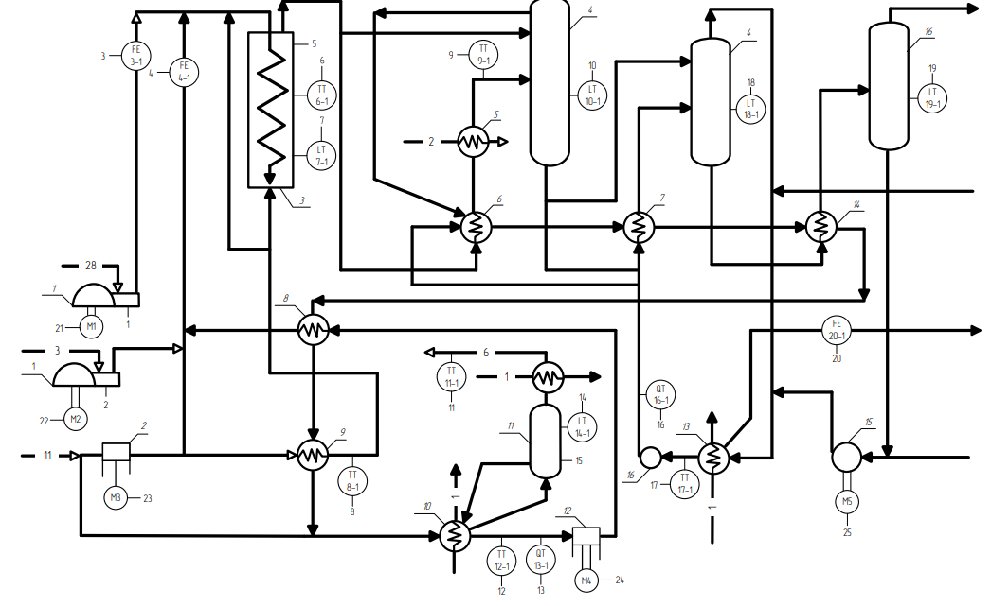
Схема автоматичного контролю технологічного процесу удосконаленої схеми отримання карбаміду “Текніп-Мавровича” включає в себе ряд контурів контролю і сигналізації

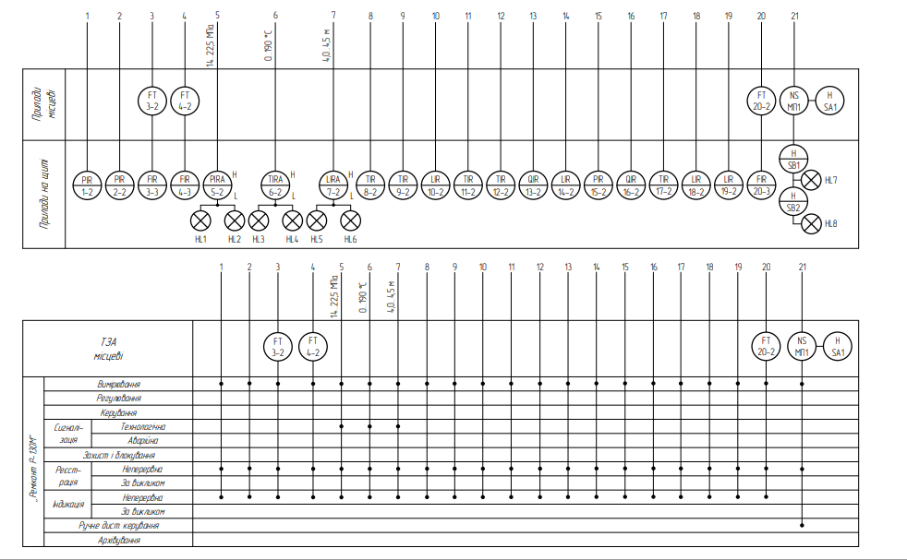
Рис.3.2 Схема автоматизації технологічного процесу

Контур 1 забезпечує контроль тиску в компресорі 1 та включає: вторинний перетворювач з вмонтованою сигналізацією (1-2).
Контур 2 забезпечує контроль тиску в аміачному насосі 2 та включає: вторинний перетворювач з вмонтованою сигналізацією (2-2).
Контур 3 забезпечує контроль витрати вуглекислого газу, що поступає реактор 3 та включає вимірювальний перетворювач різниці тисків (3-2); прилад вторинний (3-3).
Контур 4 забезпечує контроль витрати аміаку, що надходить у реактор 3 та включає вимірювальний перетворювач різниці тисків (4-2); прилад вторинний (4-3).
Контур 5 забезпечує контроль тиску в реакторі 3 та включає: вторинний перетворювач з вмонтованою сигналізацією (5-2); HL1, HL2 – лампи жовті сигнальні електричні.

Контур 6 забезпечує контроль температури аміаку в реакторі 3 та включає: автоматичний показувальний і реєструвальний вторинний прилад (6-2); HL3, HL4 – лампи жовті сигнальні електричні.
Контур 7 забезпечує контроль рівня аміаку в реакторі 3 та включає прилад вторинний показувальний (7-2); HL5, HL6 – лампи жовті сигнальні електричні.
Контур 8 забезпечує контроль температури аміаку на виході з підігрівача NH₃ 9 та включає: автоматичний показувальний і реєструвальний вторинний прилад (8-2);
Контур 9 забезпечує контроль температури пари на виході з підігрівача 5 та включає: автоматичний показувальний і реєструвальний вторинний прилад (9-2);
Контур 10 забезпечує контроль рівня конденсату в першому конденсаторі 10 та включає прилад вторинний показувальний (10-2).
Контур 11 забезпечує контроль температури інертних газів на виході зі скрубера для промивки інертів 11 та включає: автоматичний показувальний і реєструвальний вторинний прилад (11-2);
Контур 12 забезпечує контроль температури карбаміду на виході з першого конденсатора 10 та включає: автоматичний показувальний і реєструвальний вторинний прилад (12-2);
Контур 13 забезпечує контроль концентрації карбаміду, що надходить у карбаматний насос високого тиску 12 та включає вторинний перетворювач з вмонтованою сигналізацією (13-2).
Контур 14 забезпечує контроль рівня карбаміду у скрубері для промивки інертів 12 та включає прилад вторинний показувальний (14-2).
Контур 15 забезпечує контроль тиску в скрубері для промивки інертів 12 та включає: вторинний перетворювач з вмонтованою сигналізацією (15-2).
Контур 16 забезпечує контроль концентрації карбаміду, що поступає у сепаратор 4 та включає вторинний перетворювач з вмонтованою сигналізацією (16-2).
Контур 17 забезпечує контроль температури води на виході з другого конденсатора 17 та включає: автоматичний показувальний і реєструвальний вторинний прилад (17-2);
Контур 18 забезпечує контроль рівня карбаміду в сепараторі 4 та включає прилад вторинний показувальний (18-2).
Контур 19 забезпечує контроль рівня карбаміду в сепараторі 16 та включає прилад вторинний показувальний (19-2).
Контур 20 забезпечує контроль витрати аміаку на виході з другого конденсатора 13 та включає вимірювальний перетворювач різниці тисків (20-2); прилад вторинний (20-3).
Дистанційне керування роботою електродвигунів насосів здійснюється за допомогою пунктів управління (SB1…SB10).

4.МАТЕМАТИЧНЕ МОДЕЛЮВАННЯ РЕАКТОРА

4.1. Реактор як об’єкт автоматизації

В даному процесі реактор є одним з найважчих і в тому числі найважливіших апаратів. Реактор обраний, оскільки в ньому відбувається реакція взаємодії карбаміду з гарячою парою, в наслідок чого карбамід губить усі непотрібні суміші.

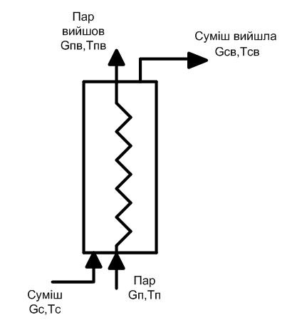

Рис 4.1 Структурно-параметрична схема реактора

Нижче в таблицях 4.1 та 4.2 приведено всі вхідні та вихідні параметри об’єкту керування відповідно.

Таблиця 4.1 Вхідні параметри об’єкту
Параметр | Опис | Одиниці вимірювання
$Gс$ ($G_{1})$ | Витрата суміші на вході | кг/с
$Tc$ ($θ_{1})$ | Температура суміші на вході | К
$Gп$ ($G_{2})$ | Витрата пару на вході | кг/с
$Tп$ ($θ_{2})$ | Температура пари на вході | К

Таблиця 4.2 Вихідні параметри об’єкту
Параметр | Опис | Одиниці вимірювання
$Gсв$ ($G_{3})$ | Витрата суміші на виході | кг/с
$Tсв$ ($θ_{3})$ | Температура суміші на виході | К
$Gпв$ $(G_{4})$ | Витрата пару на виході | кг/с
$$Tпв (θ_{4})$$ | Температура пари на виході | К

4.2. Моделювання статичного режиму роботи об’єкта

Складемо рівняння теплового балансу для даного об’єкта
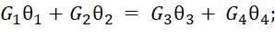
Виведемо рівняння статики за каналом керування «витрата суміші на вході – вихідна витрата суміші»

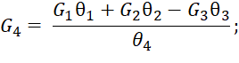
Побудуємо статичну характеристику для 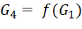.
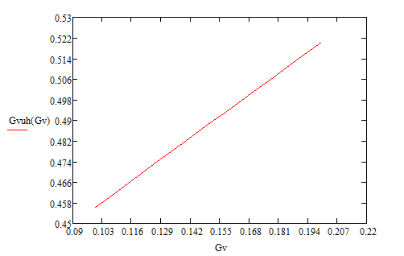
Рис. 4.2 – Статична характеристика реактора за каналом «витрата суміші на вході – вихідна витрата суміші»

4.3. Моделювання динамічного режиму роботи об’єкта

Рівняння динаміки для реактора має вигляд:

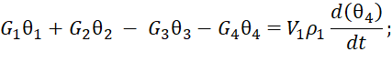
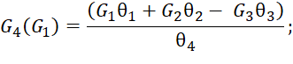
Виразимо константи з рівняння за формулою:

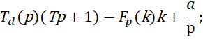
Знайдемо динамічні властивості системи:

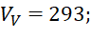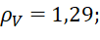
а також сталу часу та коефіцієнт підсилення:

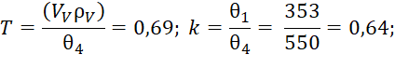
Передатна функція за каналом «завдання – вихід» (витрата суміші на вході – вихідна витрата суміші) має вигляд:
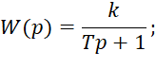

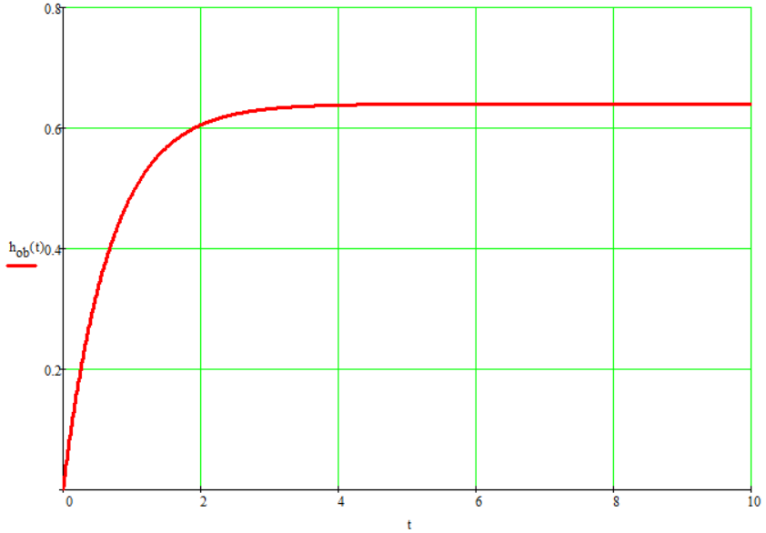
Рис. 4.3 – Перехідна характеристика реактора у динамічному режимі за каналом «витрата суміші на вході – вихідна витрата суміші»

4.4.Функціональна схема та автоматичний контроль параметрів

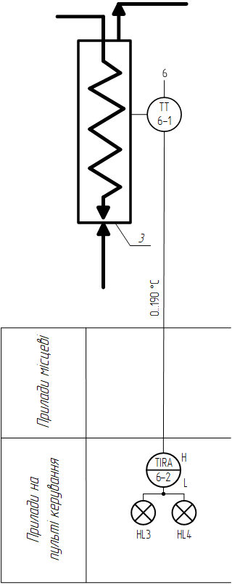

6-1 – термоперетворювач опору; 6-2 – прилад вторинний показувальний реєструвальний, з блоком сигналізації; HL3, HL4 – лампи електричні сигнальні.
Структурну схему вимірювального каналу розробленого контуру автоматичного контролю температури суспензії в теплообміннику представимо у вигляді:

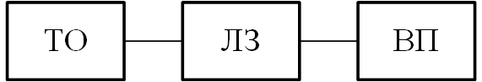

Використані позначення: ТО – термоперетворювач опору; ЛЗ – лінії зв’язку; ВП – вторинний прилад.

5. Частотні характеристики об’єкта керування

Амплітудно-частотна характеристика (АЧХ) – залежність амплітуди вихідного сигналу пристрою або системи передачі, підсилення чи обробки сигналу від частоти вхідного сигналу сталої амплітуди. Амплітуда і фаза сигналів на виході залежать від частоти вхідного сигналу.
Для отримання АФХ замінено p у передатній функції системи на iω
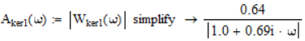
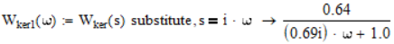
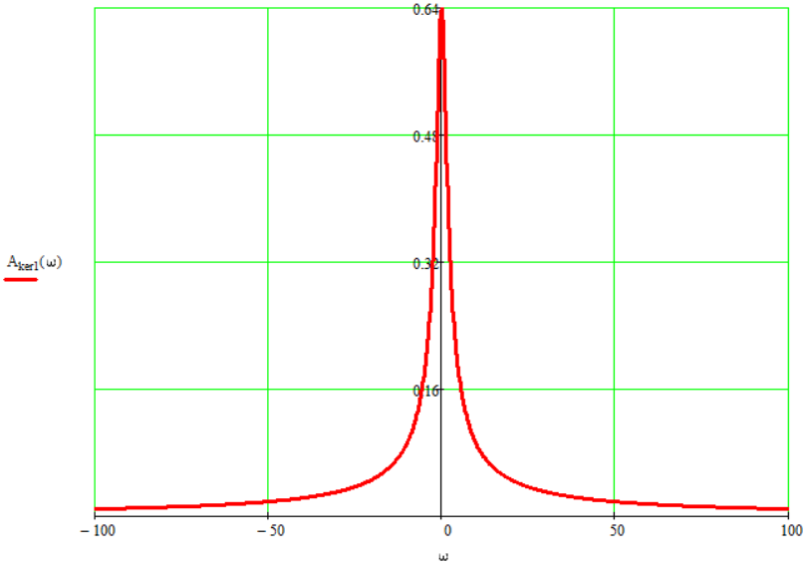
Рис. 5.1 – Амплітудно-частотна характеристика об’єкта керування
Фазочастотна характеристика (ФЧХ) – це зсув фази вихідного сигналу по відношенню до вхідного синусоїдного сигналу як функція частоти. На кожній досліджуваній частоті зсув фази можна визначити за синусоїдними сигналами на вході та виході об’єкта керування.

Обчислення і побудова фазочастотної характеристики:
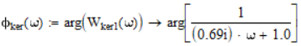
Залежність A(ω) визначає зміна амплітуди, а залежність Φ(ω) зміна фази коливань на виході по відношенню до коливань на вході, що відбувається з частотою ω.
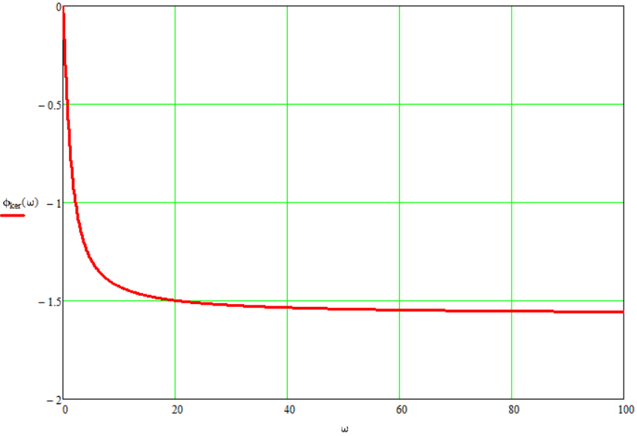
Рис. 5.2 – Фазочастотна характеристика об’єкта керування

Амплітудно-фазова частотна характеристика (АФЧХ) – це годограф кінця вектора K(jω) на комплексній площині при різних значеннях частоти ω, яка змінюється в межах від 0 до нескінченності.
Амплітудно-фазова частотна характеристика (АФЧХ) будується на комплексній площині. Вона являє собою геометричне місце кінців векторів, відповідних частотних функцій. Наприклад, при зміні частоти від нуля до нескінченності по осі абсцис відкладається речова частина P(ω), а по осі ординат – уявна частина Q(ω).

Обчислення і побудова фазочастотної характеристики:
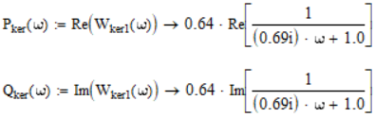
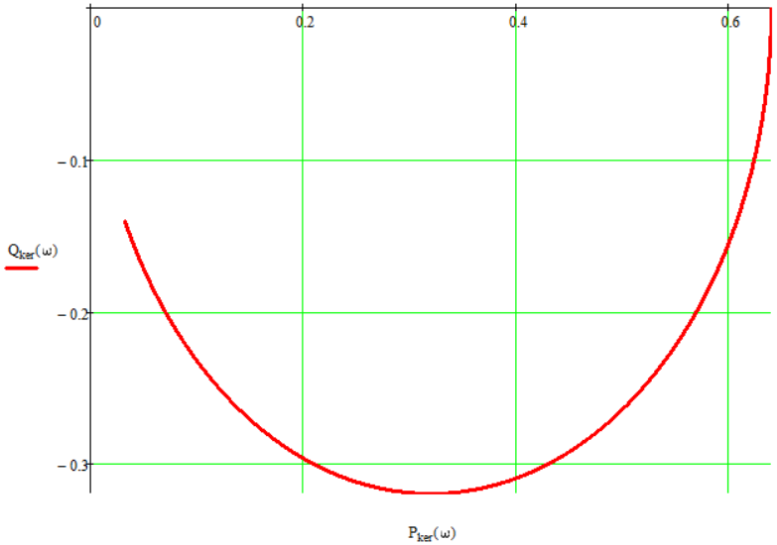
Рис. 5.3 – Амплітудно-фазова частотна характеристика об’єкта керування

6. НАСТРОЙКА РЕГУЛЯТОРІВ

6.1. Настройка П-регулятора методом М кола

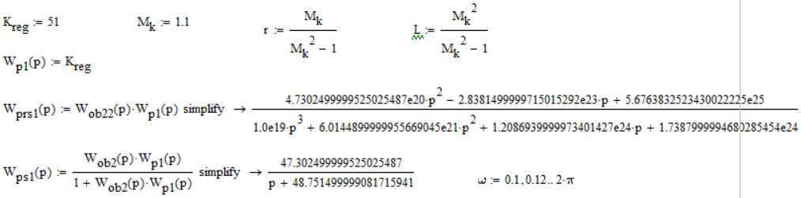

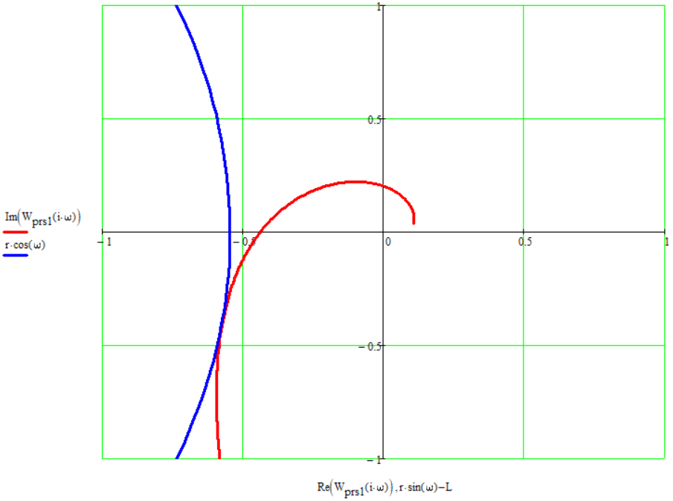
Рис. 6.1.1 – Настройка П-регулятора за методом М кола

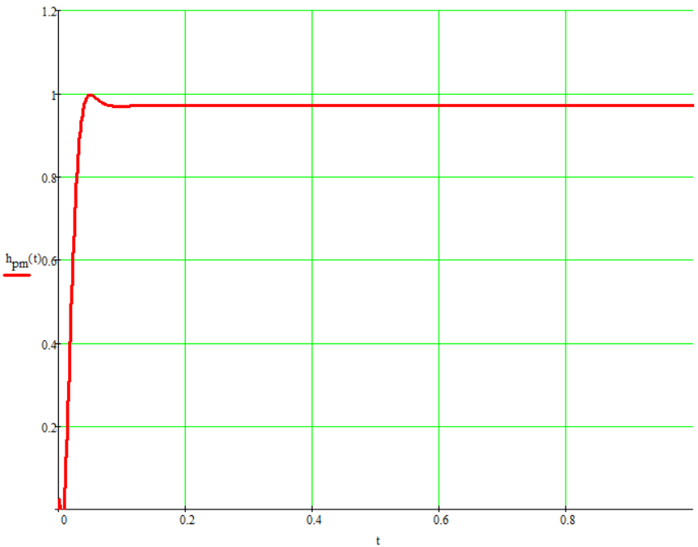
Рис. 6.1.2 – Перехідна характеристика П-регулятора за методом М кола

6.2. Настройка ПІ-регулятора методом М кола

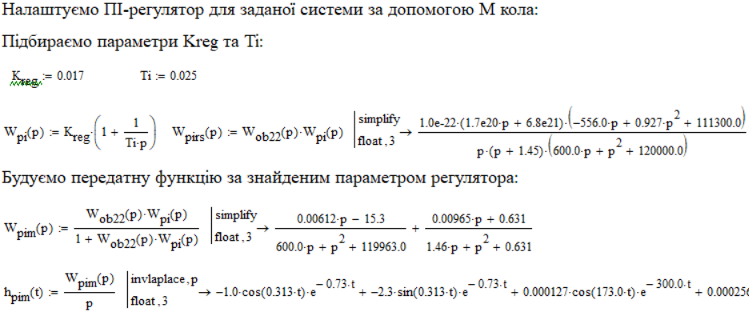

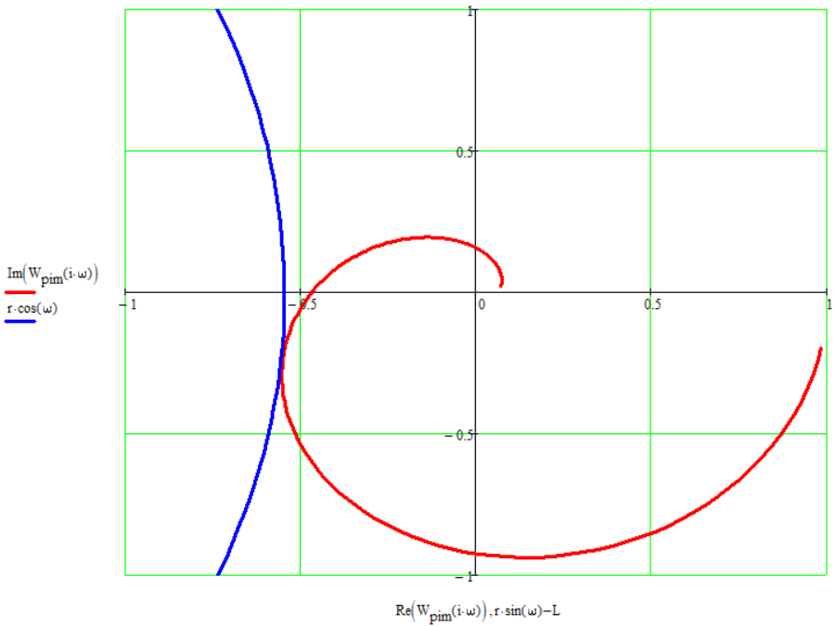
Рис. 6.2.1 – Налаштування ПІ-регулятора за методом М кола

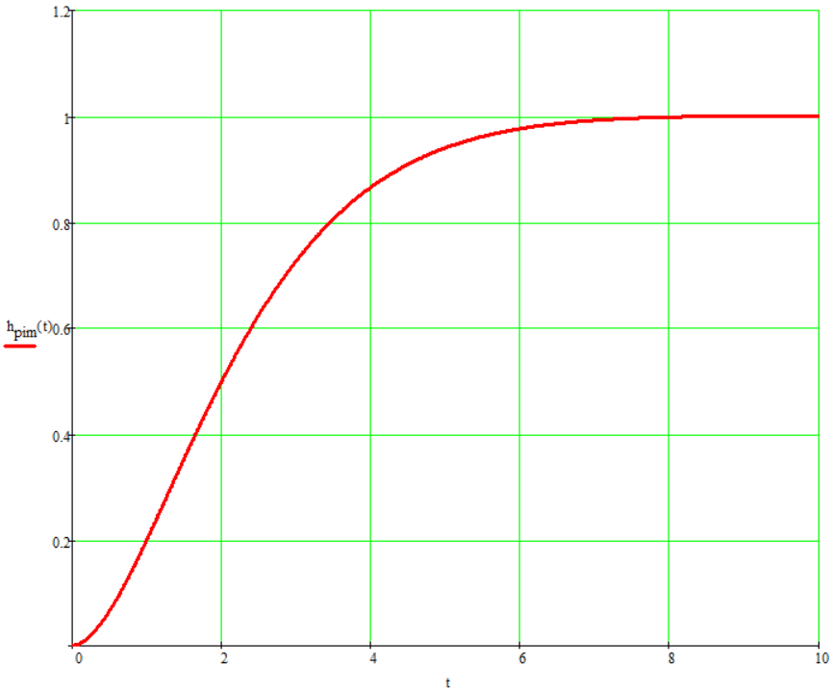
Рис. 6.2.2 – Перехідна характеристика ПІ-регулятора за методом М кола

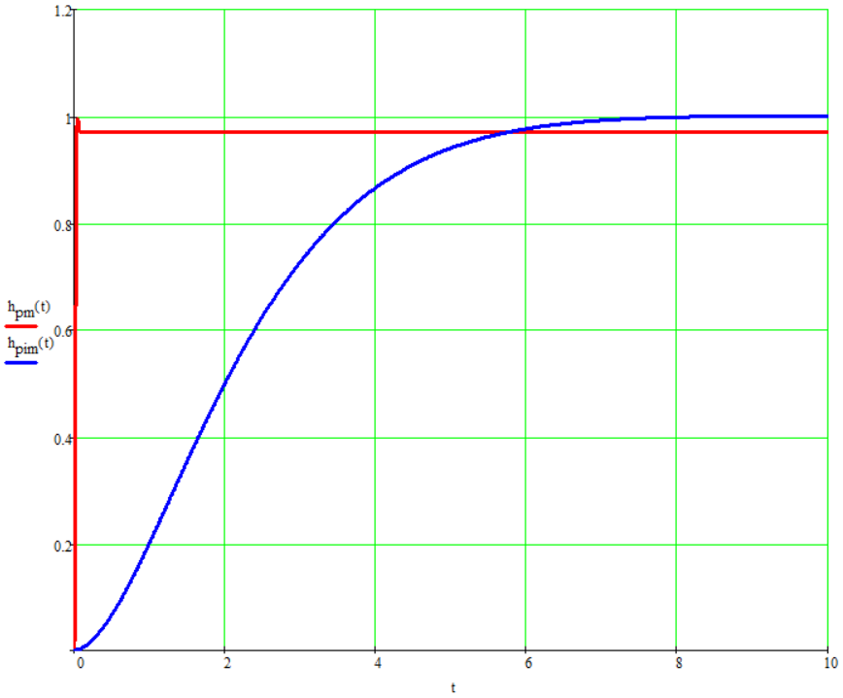
Рис. 6.2.3 – Перехідні характеристики П та ПІ-регуляторів за методом М кола

ВИСНОВКИ

Для налаштування регуляторів на задані параметри було створено замкнену систему керування та побудовано перехідні характеристики. Результати порiвняння характеристик обох регуляторiв наведено у табл. 1.

Табл. 6. Розраховані значення

Закон  регулювання | П | ПІ
Метод  М-кола | K_{p} | K_{pі} | T_{i}
Метод  М-кола | 51 | 0,017 | 0,025
Час виходу  на усталене значення (t, с) | 0,79 | 8,2

Обрано ПІ-регулятор як оптимальний для даної системи. За налаштуванням за методом М кола значення виходить на усталений режим за 8,2 с, що в 10 разів довше ніж П-регулятор, проте ПІ-регулятор виходить повністю на умовну одиницю, а П-регулятор має велику статичну похибку.

5. ОХОРОНА ПРАЦІ

Сьогодні від безпечності технології і обладнання, технічно грамотної їх експлуатації, своєчасно прийнятого, часто єдиного правильного рішення залежать безпека, здоров’я і навіть життя іноді великої кількості людей. Саме в цьому розділі розробляються заходи безпеки працівників, оскільки на виробництві «Автоматизація процесу перегонки нафти на установці АВТ» ми маємо справу із високою температурою, парою і різноманітними хімічними речовинами, що являються відходами в процесі виробництва та установками, що працюють під тиском. В розробці цих заходів безпеки допомагає така дисципліна, як охорона праці.
Контроль та обслуговування технологічної лінії виробництва буде здійснювати оператор технологічного процесу з операторської кабіни (площею 15 м² та об’ємом 40 м³). На робочому місці на оператора впливають такі виробничі фактори:

- Повітря робочої зони
- Виробничий шум
- Виробниче освітлення
- Електронебезпека
- Пожежна безпека

5.1 Повітря робочої зони
Показниками, що характеризують мікроклімат, є:
- температура повітря;
- відносна вологість повітря;
- швидкість руху повітря.

Фактичні метеорологічні умови в операторській для роботи середньої важкості (категорія ІІ):

Таблиця 5.1 Порівняння фактичних та оптимальних умов мікроклімату
 | Температура,°С |  | Відносна вологість повітря, % |  | Швидкість руху повітря, м/с
 | Фактичне | Оптимальне | Фактичне | Оптимальне | Фактичне | Оптимальне
Теплий період року | 20-23°С | 18-25°С | 40-75% | 35-80% | 0,3 м/с | 0,25-0,3 м/с
Холодний період року | 15-18°С | 17-19°С | 40-65% | 40-80% | 0,2 м/с | 0,15-0,2 м/с

Для того щоб забезпечити ці показники в теплий період року необхідно забезпечити операторську наявністю кондиціонерів, пристроїв для охолодження приміщення, вентиляторів, тощо. Для виконання заданих показників у холодний період року забезпечується приміщення обігрівачами, утепленням стін, вікон і дверей, батареями, іншими носіями тепла. Отже, фактичні метеорологічні умови відповідають нормам ДСН3.3.6.042-99 «Санітарні норми мікроклімату виробничих приміщень». Обслуговуючий персонал допускається до роботи у встановленому нормами спецодязі та спецвзутті, зобов’язаний мати при собі справні засоби індивідуального захисту. Засоби захисту (індивідуальний протигаз) обов’язково перевіряються кожної зміни перед початком роботи.

5.2 Виробничий шум
Джерелами шуму є: трубопроводи, насоси, двигуни та прилади для отримання нафтопродуктів. Рівень шуму становить:
L = 90 дБА.
Захист від шуму досягається розробкою шумобезпечної техніки, застосуванням засобів і методів індивідуального і колективного захисту, будівельно-акустичними методами. Засоби колективного захисту діляться стосовно джерела шуму: понижуючі шум у джерелі виникнення, понижуючі шум на шляхах його поширення.
По способу реалізації:
– акустичні використовують: засоби звукоізоляції, звукопоглинання, віброізоляція, демпфірування, застосування приглушувачів шуму;
– будівельно-акустичні методи застосовують: звукопоглинальні конструкції та матеріали. В якості найефективніших звукоізолюючих матеріалів використовують трипласт, пластобетони з наповненням з тирси деревини, соломи і т. д. В якості звуковбирних матеріалів застосовують мармур, бетон, граніт, цеглина, ДВП, ДСП, войлок, мінераловата та матеріали з щілинною перфорацією;
Активною формою захисту виступає генерація шуму в противофазі до джерела. Застосовуються засоби індивідуально захисту, такі як навушники, вушні вкладки, шлемофони та каски.
Щоб знизити рівень шуму від трубопроводів передбачене використання комплектних шумозахисних кожухів. Завдяки представленим заходам шумоізоляції, рівень шуму L на об’єкті зменшився на 40 дБА і наразі складає 50 дБА., що не перевищує допустимі значення, відповідно до ДСН3.3.6.037-99 «Санітарні норми виробничого шуму, ультразвуку та інфразвуку». Допустимі норми вібрації на робочих місцях із обладнанням, що викликає вібрацію, не перевищує допустимих значень. Управління витримує рівень вібрації з частотою до 25 Гц i з амплітудою не більше 0,1 м. Безпека від виробничого шуму на виробництві відповідає нормам ДСН3.3.6.037-99 «Санітарні норми виробничого шуму, ультразвуку та інфразвуку».

5.3 Виробниче освітлення

Роботи, виконувані в операторській, зв’язані зі зняттям показань з контрольно-вимірювальної апаратури, відносяться до VI розряду зорових робіт (розмір обʼєкту розрізнення − більше 5 мм.).
Приміщення не забезпечене вікнами, тому денне світло у операторській відсутнє. У темний і світлий час доби використовують штучне висвітлення. Освітленість відповідна VI розряду зорових робіт при газорозрядних лампах повинна бути Ен=250Лк
Приймемо лампи типу світлодіодна трубчаста «Feron AL5020 18W 600x60x23мм» FЛ=600 Лм світловий потік світлодіодних ламп. Кількість таких ламп становить 3 штуки, термін її роботи 25 000 годин. Поставимо три світильники, що забезпечує освітленість приміщення для даного розряду зорових робіт. При цьому Ефакт=260Лк. Освітленість приміщення відповідає нормам, відповідно до ДБН В.2.5-28:2018 «Природне і штучне освітлення».

5.4 Електронебезпека
Приміщення операторської відносять до приміщень, що мають підвищену небезпеку ураження електричним струмом, оскільки є можливість дотику людини до металевих конструкцій будинку, що мають з’єднання з землею і металевим корпусом електроустаткування та приладів.
Для забезпечення безпеки не допускається включення електричного обладнання при несправному заземленні.
В операторській встановлені прилади, що працюють під напругою 220/380 В, частотою 50 Гц. Мережа з ізольованою нейтраллю.
Причинами нещасного випадку від впливу електричного струму можуть бути:
1) ушкодження струмопровідних ліній електрокабелів, порушення ізоляції і заземлення щитів, пультів і електроустаткування;
2) порушення правил електронебезпечності при експлуатації електричного устаткування і освітлення (спроби самовільного налагодження апаратури, заміни світильників);
3) робота на несправному устаткуванні;
4) дотик до відкритих проводок струмоведучих частин;
5) пробій на установці (напруга дотику);
6) крокова напруга;
7) електрична дуга.
Задля запобігання поразки електричним струмом використовують такі заходи:
1) Мала напруга (номінальна напруга не більше 42 В між фазами і по відношенню до землі, що застосовується для захисту персоналу від ураження електричним струмом).
2) Орієнтація в електроустановках (сприяє орієнтуванню персоналу під час виконання робіт та забезпечує маркування електрообладнання).
3) Захисне заземлення в аварійному режимі (ефективний метод захисту при живленні електрообладнання від електричних мереж з ізолюючою нейтр- аллю та аварійним відключенням).
4) Захист від заносу високого потенціалу і статичної електрики (виконується приєднання на вводах у будівлю усіх металевих трубопроводів та металевих частин будівельних конструкцій до пристрою заземлення).
Електронебезпека на виробництві відповідає НПАОП 40.1-1.01-97. «Правила безпечної експлуатації електроустановок».

5.5 Пожежна безпека
Коротке замикання, що властиве для досліджуваного приміщення, може призводити до загорання кабелів, з виділенням диму і отруйних речовин. Приміщення згідно з ДБН В.1.1-7:2016 «Норми визначення категорій приміщень, будинків та зовнішніх установок за вибухопожежною та пожежною небезпекою» відноситься до категорії В (горючі та легкогорючі речовини, які здатні тільки горіти та вибухонебезпечні) та має клас зони П-І.
Виходячи з ДБН В.1.1-7:2016 «Пожежна безпека об`єктів будівництва. Загальні вимоги», категорії В пожежної небезпеки виробництва, вибираємо ІІ степінь вогнестійкості.
Основними причинами виникнення пожежі можуть бути:
– порушення елементарних правил пожежної безпеки;
– несправність електроустаткування, електромереж;
– порушення електротехнічних правил.
Задля забезпечення надійного рівня безпеки обслуговуючого персоналу при експлуатації технічних засобів автоматичної пожежної сигналізації та виконанні ним ремонтних робіт необхідно притримуватись наступного:
- використання пожежних оповіщувачів згідно умов їх експлуатації;
- гучномовне оповіщення персоналу про пожежу;
- об’єктове світлозвукове оповіщення персоналу про пожежу.
Для гасіння електропроводок і електрообладнання під напругою передбачені порошкові вогнегасники САМ-6 – 2 шт. (кожен з яких охоплює площу 8м²) та ручні порошкові вогнегасники ВП-2(ОП2) в кількості 2 шт.
Якщо пожежа все ж таки виникає, то необхідно виконати ряд певних дій:
- терміново викликати пожежну охорону;
- відвести персонал і відвідувачів (якщо такі присутні) в безпечне місце;
- приступити до гасіння пожежі засобами пожежогасіння (вогнегасники, пісок і т. д.), дотримуючись правил техніки безпеки.
Приміщення оснащується первинними засобами пожежогасіння (вогнегасники, лопата, ящик з піском, багор, відро), що розташовується на пожежному щиті. Засоби пожежогасіння повинні відповідати вимогам "Інструкції по утриманню та застосуванню засобів пожежогасіння на підприємствах”.
Заземлювач блискавкозахисту необхідно приєднати до існуючого контуру заземлення. Опір заземлюючого пристрою більше 100 Ом.
Приміщення операторської обладнане електричною системою датчиків оповіщення типу ДЛТ, що з’єднані з прийомною станцією по променевій системі. При підвищенні температури легкозаймистий шар, що з’єднує кінці двох дротів, розплавляється, розривається електричний ланцюг і спрацьовує сигналізація. Також у операторській передбачений прямий телефонний зв’язок з пожежною охороною підприємства. В операторській всі вимоги пожежної безпеки виконуються згідно з ДБН В.1.1-7:2016 «Пожежна безпека об`єктів будівництва. Загальні вимоги».

ВИСНОВКИ
В цьому дипломному проекті були розроблені схема автоматизації процесу отримання карбаміду за методом “Текніп-мавровича”, принципова електрична схема з дистанційного керування моторами з технологічним блокуванням та аварійним захистом. Після чого було обраховано математичну модель для вибраного головного апарату процесу. Після проведення налаштування П та ПІ регуляторів для контуру керування різними методами було вибрано ПІ регулятор.

Література
- Ковалевський В. М. Схема автоматизації технологічного процесу хімічного виробництва [Електронний ресурс] : Методичні вказівки по виконанню контрольної роботи курсу «Технічні засоби автоматизації – 1» кредитного модуля «Електричні елементи та пристрої автоматизації» до напрямку підготовки «Автоматизація та комп’ютерно-інтегровані технології» / НТУУ «КПІ» уклад. В. М. Ковалевський. – Електронні текстові дані (1 файл; 2,69 Мбайт). – Київ: НТУУ «КПІ», 2012. – Назва з екрану. http://library.kpi.ua:8080/handle/123456789/2258
- Соколов Р. С. Химическая технология. Учеб. Пособие для студентов высш. учеб. заведений: в 2 т. Металлургические процессы. Переработка химического топлива. Производство органических веществ и полимерных материалов. – М. Гуманит. Изд. Центр. ВЛАДОС, 2000, т. 2, с. 448.
- Графическое оформление электрических схем по ЕСКД: Справ/Сост.: С. Т. Усатенко, М. В. Терехова; Предисл. и науч. ред. М. С. Хойнацкого. – К.: ЛВК, 2003. – 216 с. ISBN 966-598-133-1.
- Інформаційний ресурс: ООО МІКРОЛ WWW.MICROL.UA Кутєпов А.М., Бондарева Т.І., Беренгартен М.Г.
- Загальна хімічна технологія. М.: Вищ. Школа, 2005. 520с.
- Лукінюк М. В. Автоматизація типових технологічних процесів: технологічні об’єкти керування та схеми автоматизації [Текст] : навч. посіб. для студ. вищ. навч. закл., які навчаються за напрямом «Автоматизація і комп’ют.-інтегр. технології / М. В. Лукінюк. – К.: НТУУ «КПІ», 2008. – 236 с. : іл. – Біблігр.: с. 230-231. – 200.

Позиція на схемі  Додаток 1. Специфікація устаткування, виробів і матеріалів  Таблиця Д. 1 | Технологічний параметр | Середовище і місце відбору інформації | Граничне значення параметра | Місце монтажу | Назва та  характеристика | Тип  моделі | Кіль-кість | Завод-виробник
1 | 2 | 3 | 4 | 5 | 6 | 7 | 8 | 9
ПРИЛАДИ ТА УСТАТКУВАННЯ
1-1  2-1  5-1  15-1 | Тиск | Технологічні устаткування | - | Місцевий | Прилад який забезпечує неперервне перетворення тиску в уніфікований вихідний сигнал 0…5 мА, 4…20 мА; межа вимірювання 0,6…60 МПа; межа основної припустимої похибки ±0,25% | Сафір-М | 4 | ВАТ «Промпри-лад», м. Івано-Франківськ
1-2  2-2  5-2  15-2 | ___ " ___ | ___ " ___ | - | Щит  керування | Автоматичний показувальний і реєструвальний вторинний прилад; вихідний сигнал 0..5, 4..20 мА; основна похибка 0,5% за показаннями і перетворенню; 1% по реєстрації, регулювання та сигналізації | ДИСК–250ДД | 4 | ВАТ "Челябінський завод" Теплоприбор "(ПТП)
3-1  4-1  20-1 | Витрата | Рідина | - | Трубопроводи | Діафрагма камерна,  P_{у} = 0,6 МПа; D_{тр} = 100 мм | ДКС  0,6–100 | 3 | ВАТ «Промпри-лад», м. Івано-Франківськ
1 | 2 | 3 | 4 | 5 | 6 | 7 | 8 | 9
3-2  4-2  20-2 | ___ " ___ | ___ " ___ | __ " __ | Щит керування | Вимірювальний перетворювач різниці тисків; Р_{доп.max} = 1 МПа; межа основної припустимої похибки ±0,25%; вихідний сигнал 4…20 мА | Сафір 22ДД-2450 | 3 | ВАТ «Промпри-лад», м. Івано-Франківськ
3-3  4-3  20-3 | ___ " ___ | ___ " ___ | __ " __ | Щит керування | Автоматичний показувальний і реєструвальний вторинний прилад; вхідні сигнали: 0…5 мА, 4…20 мА; НСХ перетворювачів: термоелектричних – B, K, L, S, опору – 50П, 100П, 50М, 100М | ДИСК  250 | 12 | НВО «Електротермія»,  м. Луцьк
7-1  10-1  14-1  18-1  19-1 | Рівень | Технологічні устаткування | - | Місцевий | Радарний рівнемір; частота електромагнітного сигналу – 94 ГГц, ширина вимірювального променя 4 град.; максимальний діапазон вимірювання рівня 0,6…30 м, абсолютна похибка ±1 мм, температура контрольованого продукту – не обмежена, робоча температура навколишнього середовища в місці встановлення датчика (- 60)…50 °С; І_{вих} = 4…20 мА; цифровий інтерфейс RS-485, Modbus | УЛМ-11 | 5 | ЗАТ  «Промышленная  группа „Метран”»,  м. Челябінськ
7-2  10-2  14-2  18-2  19-2 | Рівень | - | - | Щит керування | Автоматичний показувальний і реєструвальний вторинний прилад; вхідні сигнали: 0…5 мА, 4…20 мА; НСХ перетворювачів: термоелектричних – B, K, L, S, опору – 50П, 100П, 50М, 100М | ДИСК-250 | 5 | НВО «Електротермія»,  м. Луцьк
1 | 2 | 3 | 4 | 5 | 6 | 7 | 8 | 9
8-1  9-1  11-1  12-1  17-1 | Температура | Технологічні устаткування | - | Місцевий | Термоперетворювач, типу ТСПУ, діапазон вимірювання 100…200 °С; основна похибка 0,7 %; U_{жив}= 24 В; Р= 25 МПа; L= 400 мм;І_{вих}= 4…20 мА | ТСПУ–0288 | 6 | НВО «Електротермія»,  м. Луцьк
6-1 | Температура | Технологічні устаткування | 0…  190 °С | Місцевий
3-2  6-2  7-2  9-2  10-2  11-2  12-2  13-2 | ___ " ___ | ___ " ___ | __ " __ | Щит керування | Автоматичний показувальний і реєструвальний вторинний прилад; вхідні сигнали: 0…5 мА, 4…20 мА; НСХ перетворювачів: термоелектричних – B, K, L, S, опору – 50П, 100П, 50М, 100М | ДИСК-250 | 6 | ВАТ «Промпри-лад», м. Івано-Франківськ
ЕЛЕКТРОАПАРАТИ ТА ПУСКАЧІ
МП1…  МП5 | - | - | - | Місцевий | Пускач магнітний безконтактний нереверсивний з тепловим реле РТТ-326 136-160А, кнопками «ПУСК» і «СТОП» для керування трифазними асинхроннми електродвигунами з короткозамкнутим ротором; номінальний робочий струм 160 А; додаткові контакти: 2 н. р. і 2 н. з.; номінальна робоча напруга 220, 380, 660 В, номінальна потужність 45 кВт; можуть застосовуватись у схемах мікропроцесорною технікою | ПМ12-160210 У2 В | 5 | ПО «Электроприбор», м. Чебоксари
SB1… SB5 | - | - | - | Щит керування | Пост управління кнопковий, кількість елементів управління – 2; номінальна напруга ізоляції (за змінного струму частотою 50/60 Гц) 660 В, номінальний теп ловий струм 10 А; температура довкілля від (-40) °С до 40 °С, відносна вологість повітря 98 % | ПКУ 15-21-131 У3 | 5 | ЗАТ «Променергоавтоматика»,  м. Київ
SA1…  SA5 | - | - | - | Місцевий | Кнопка запобіжного вимикання; номінальна робоча напруга: змінна (частота 50/60 Гц) 660 В, постійна – 440 В, номінальний тепловий струм – 10 А | КМЕ-5111 УЗ | 5 | ТОВ «Кам’янець-Подільський електромеханічний завод»
HL1…  HL6 | Технологічна сигналізація | - | - | Щит керування | Лампа сигнальна світлодіодна із жовтим індикатором, U_{жив} = 220 В, 50/60 Гц, d = 27 мм, сила світла 20 мКд | СКЛ-11-З-2-220 | 6 | ВАТ «Кашинский завод электроаппаратуры»,  м. Москва
HL7,  HL9,  HL11,  HL13,  HL15 | Технологічна сигналізація | - | - | Щит керування | Лампа сигнальна світлодіодна із зеленим індикатором («ПУСК»), U_{жив} = 220 В, 50/60 Гц, d = 27 мм, сила світла 20 мКд | СКЛ-11-З-2-220 | 5 | ВАТ «Кашинский завод электроаппаратуры»,  м. Москва
HL8,  HL10,  HL12,  HL14,  HL16 | Технологічна сигналізація | - | - | Щит керування | Лампа сигнальна світлодіодна із червоним індикатором («СТОП»), U_{жив} = 220 В, 50/60 Гц, d = 27 мм, сила світла 20 мКд | СКЛ-11-К-2-220 | 5 | ВАТ «Кашинский завод электроаппаратуры»,  м. Москва

